VSCodeをポータブル版として使用するための設定例

**公開日**| 2017年10月16日 | [コメントはまだありません。](https://www.off-soft.net/ja/software/develop2/vscode-portable.html#respond)

**カテゴリー:**[開発関連](https://www.off-soft.net/ja/software/develop2) | **タグ:** [VSCode](https://www.off-soft.net/ja/tag/vscode)

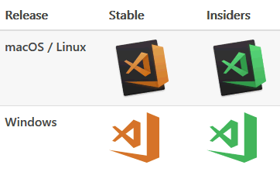  
(1.17よりアイコンが変わったらしい。。。)

VSCode は、通常のリリースとは [別にポータブル版がgit](https://github.com/garethflowers/vscode-portable) から公開されていました。  
  
PortableApps.com Platform (Optional) にも対応しており、個人的には面倒なカスタマイズなしにZIPを解凍するだけでインストールもアップデートもできるので 重宝しておりました。  
  
しかし、残念ながら、ここ最近、更新が止まっており、最新のVSCodeを利用できなくなっていました。  
  
そこで、仕方なく 通常版をカスタマイズしてポータブル版として 使用することにしました。  
  
今回は、そのカスタマイズの備忘録です。  
単純に、--user-data-dir と --extensions-dir のコマンドオプションを指定すれば良いだけなんですけど、 これから、ポータブル版として利用したい方の参考になればと思います。

* **目次**
  1. [VSCodeをポータブル版にする](https://www.off-soft.net/ja/software/develop2/vscode-portable.html#vscode_1)
  2. [VSCodeのポータブル版を簡単に起動する](https://www.off-soft.net/ja/software/develop2/vscode-portable.html#vscode_2)
     1. [ショートカットの例](https://www.off-soft.net/ja/software/develop2/vscode-portable.html#vscode_3)
     2. [BATファイルの例](https://www.off-soft.net/ja/software/develop2/vscode-portable.html#vscode_4)
     3. [VBScriptファイルの例](https://www.off-soft.net/ja/software/develop2/vscode-portable.html#vbscript_5)
* **履歴**

2017-10-16 初版

VSCodeをポータブル版にする

以下の手順で、一般に公開されている VSCodeのZIP版をポータブル版にカスタマイズしてみます。

1. **VSCodeのzip版をダウンロードします。**

以下のURLからダウンロードすることができます。  
<https://code.visualstudio.com/Download>

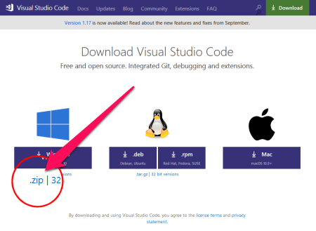

1. **VSCodeのzip版を適当なディレクトリに解凍します。**

VSCode が動くのは、Windows 7 以上なので、エクスプローラーで簡単に解凍できると思います。  
  
ここでは、 "C:\VSCode" へ解凍します。

1. **VSCodeの解凍ディレクトリにデータディレクトリを作成します。**

ポータブル版として動かすために VSCode を解凍したディレクトリに VSCode で使用するデータディレクトリを作成します。   
ここでは、 "C:\VSCode\data" を作成します。

1. **VSCodeの解凍ディレクトリに拡張機能ディレクトリを作成します。**

ポータブル版として動かすために VSCode を解凍したディレクトリに VSCode で使用する拡張機能ディレクトリを作成します。   
ここでは、 "C:\VSCode\data\extensions" を作成します。

1. **既存のVSCodeのデータがあれば、ユーザデータをコピーします。**

既にインストール済のVSCodeから設定情報などをすべて引き継ぎたい場合は、 以下のディレクトリから先に作成した データディレクトリ へコピーします。

* + ユーザ設定ディレクトリ  
    - **Windows**: %APPDATA%\Code
    - **Windows(Portable)**: INSTALL_DIR\Data\Code
    - **Mac**: $HOME/Library/Application Support/Code
    - **Linux**: $HOME/.config/Code
  + ユーザ拡張機能ディレクトリ  
    - **Windows**: %USERPROFILE%\.vscode\extensions
    - **Windows(Portable)**: INSTALL_DIR\Data\Code\extensions
    - **Mac/Linux**: $HOME/.vscode/extensions

|  |
| --- |
| # ユーザ設定ディレクトリ をまるごとコピーする  C:\> xcopy C:\Users\hoge\AppData\Roaming\Code C:\VSCode\Code\ /e /ireturn  ...  # ユーザ拡張機能ディレクトリ をまるごとコピーする  C:\> xcopy C:\Users\hoge\.vscode\extensions C:\VSCode\Code\extensions\ /e /ireturn  ... |

1. **コマンドラインから VSCode をポータブルにて起動してみます。**

ここまでできたら、コマンドラインから VSCode をポータブルにて起動してみましょう。  
  
ポータブル版として起動するためには、以下のパラメータを指定します。

* + **--user-data-dir**: ユーザ設定ディレクトリを指定します。
  + **--extensions-dir**: ユーザ拡張機能ディレクトリを指定します。

|  |
| --- |
| # 試しに VSCode をポータブルにて起動してみます。  C:\> C:\VSCode\Code.exe --user-data-dir C:\VSCode\Code --extensions-dir C:\VSCode\Code\extensionsreturn |

起動できたでしょうか？  
  
既存のVSCodeからデータを引き継がれた方は、正しく引き継がれたでしょうか？  
  
拡張機能などを確認なさると、うまく引き継げたか確認できると思います。

VSCodeのポータブル版を簡単に起動する

先の設定で、VSCodeのポータブル版の環境ができました。  
  
先のようにコマンドラインから、常にパラメータで起動しても良いですし、 ショートカットを作成して、そこにパラメータを指定するのも良いと思います。  
  
また、起動するバッチファイル、VBScript ファイルを作成するのも良いと思います。

ショートカットの例

**リンク先**に先にコマンドラインから起動したイメージを指定します。  
また、**作業フォルダー**には、ポータブル版のルートディレクトリを指定します。

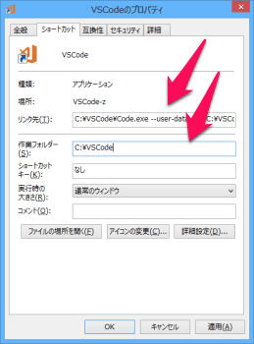

BATファイルの例

以下のイメージを **VSCode.bat** の名前で、ポータブル版のルートディレクトリ(C:\VSCode)に作成します。  
これだと コマンドラインからでは、追加で オプション を指定できるようになります。もちろん、エクスプローラーからのダブルクリックでも起動できます。  
ただ、バッチファイルなのでDOS窓が必ず表示されます。これが嫌な方は、以降のVBScript版が良いかもしれません。

|  |
| --- |
| @echo off  for /f "usebackq tokens=*" %%i in (`cd`) do @set ROOT_DIR=%%i  rem echo %ROOT_DIR%  %ROOT_DIR%\Code.exe --user-data-dir "**%ROOT_DIR%**\data" --extensions-dir "**%ROOT_DIR%**\data\extensions" %* |

VBScriptファイルの例

以下のイメージを **VSCode.vbs** の名前で、ポータブル版のルートディレクトリ(C:\VSCode)に作成します。  
これだと コマンドラインからでは、追加で オプション を指定できるようになります。もちろん、エクスプローラーからのダブルクリックでも起動できます。

|  |
| --- |
| Option Explicit    Const vbHide = 0 'ウィンドウを非表示  Function ArgsToString()  Const DELIMITER = " "  Dim ret  Dim i  Dim n    ret = ""  n = Wscript.Arguments.Count  If n > 0 Then  For i = 1 To n  If i < n Then  ret = ret & Wscript.Arguments(i - 1) & DELIMITER  Else  ret = ret & Wscript.Arguments(i - 1)  End If  Next  End If  ArgsToString = ret  End Function    Dim rootPath  Dim fso  Set fso = createObject("Scripting.FileSystemObject")  rootPath = fso.getParentFolderName(WScript.ScriptFullName)    CreateObject("Wscript.Shell").run rootPath & "\Code.exe --user-data-dir " & rootPath & "\data --extensions-dir " & rootPath & "\data\extensions " & ArgsToString(), vbHide |

いかがだったでしょうか？  
  
単純に、--user-data-dir と --extensions-dir のコマンドオプションを指定すれば良いだけなんですけど、 そのままでは、利用しにくいですよね。  
  
そこで、ショートカットとバッチ、VBスクリプトを作ってみました。 これらがあると非常に楽に利用できるようになります。  
  
まずは、お試しあれ。

この記事を読んだ人は、こんな記事も読んでいます。:

* [VSCodeをディレクトリ選択状態のエクスプローラー コンテキストメニューから起動できるようにする](https://www.off-soft.net/ja/software/develop2/vscode-from-explorer-menu.html)
* [Visula Studio Code で超簡単・拡張機能を作ってみる(JavaScript・デバッグ環境無編)](https://www.off-soft.net/ja/software/develop2/visula-studio-code-simple-extension1.html)
* [Visula Studio Code で超簡単・拡張機能を公開してみる](https://www.off-soft.net/ja/software/develop2/visula-studio-code-extension-public.html)
* [Visula Studio Code で超簡単・拡張機能の必要最小限のデバッグ環境を構築してみる(TypeScript編)](https://www.off-soft.net/ja/software/develop2/visula-studio-code-simple-extension3.html)
* [Visual Studio Code でいくつかの日本語の問題対応を行ってみる](https://www.off-soft.net/ja/software/develop2/japanese-problem-with-visual-studio-code.html)